8. Happy Family การส่งเสริมสถาบันครอบครัวที่อบอุ่นและมั่นคง

กิจกรรมรดน้ำดำหัวผู้สูงอายุและผู้อาวุโส

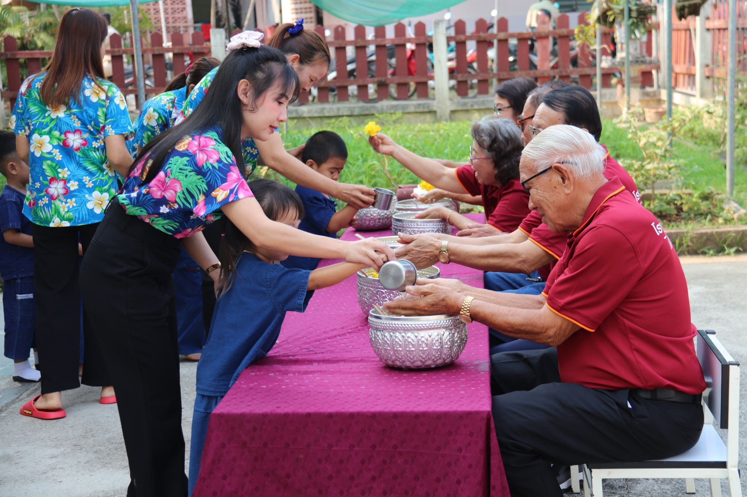

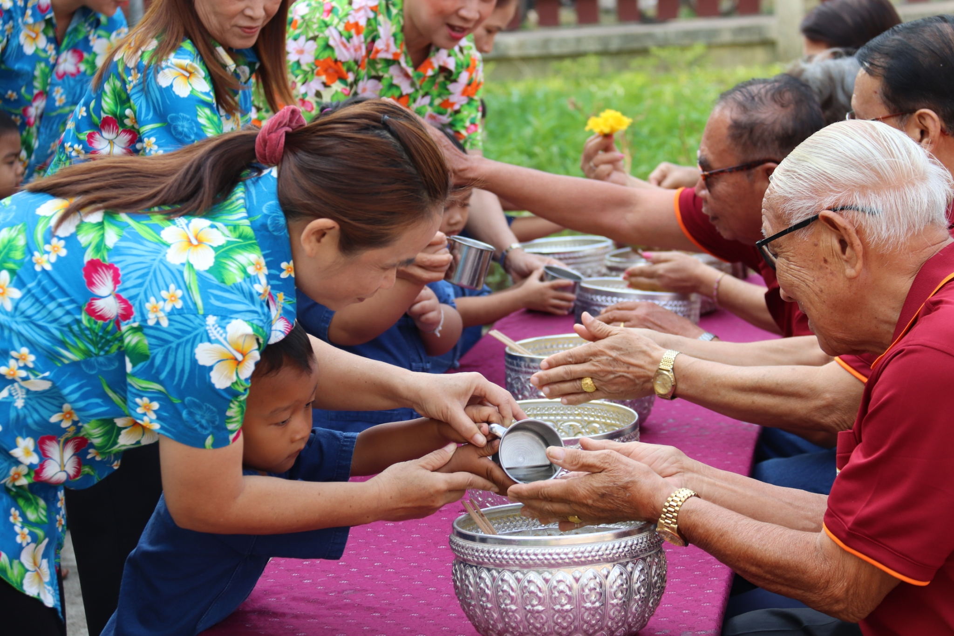

8. Happy Family การส่งเสริมสถาบันครอบครัวที่อบอุ่นและมั่นคง

กิจกรรมรดน้ำดำหัวผู้สูงอายุและผู้อาวุโส

